1)Preglej včerajšnje rešitve in popravi!

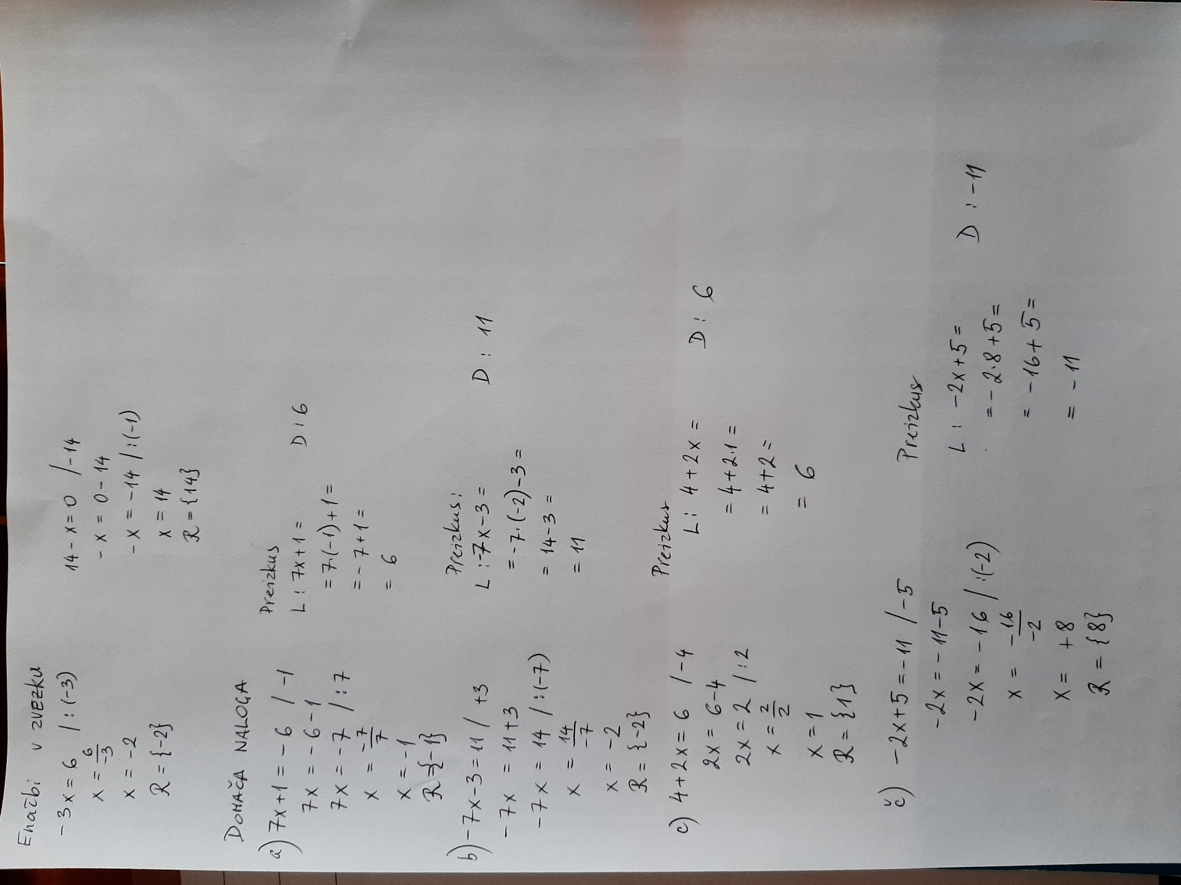

**REŠEVANJE LINEARNIH ENAČB**

1. Reši enačbi

5 x = 10 5 x + 3 = 13

Če si pravilno reševal, je pri obeh enačbah rešitev x = 2 in mn. rešitev $R=\left\{2\right\}$.

***Enačbe z isto množico rešitev imenujemo EKVIVALENTNE ENAČBE.***

1. Ugotovi ali so enačbe ekvivalentne? ( reši jih )

x – 2 = 6 -3 x = - 24 - 4 x + 8 = - 24

UGOTOVITEV: Vse tri enačbe imajo isto rešitev x = 8, $R=\left\{8\right\}$, zato so ekvivalentne.

1. Preberi v DZ na strani 88 postopek reševanja enačb.
2. V UČBENIKU na strani 38 primer 4 preberi in prepiši reševanje enačb.

DN UČBENIK str. 39/ 9abcčde

Današnje delo pošlji danes **do 22.00.**

**Učenci, ki niste še nič poslali, pošljite takoj. Če imate problem s spletno učilnico, pošljite na**

[**gretica.volas@oskoroskabela.si**](mailto:gretica.volas@oskoroskabela.si)**. Vse ostale pa moram pohvaliti in želim, da ste tako vestni še naprej. ZOOM bom organizirala po počitnicah.**